El #retofotocasa reúne a los instagrammers de cocina y lifestyle más influyentes del momento
- Fabián León, finalista de la primera edición de Masterchef, preparó recetas prácticas y sanas para que los empleados de fotocasa lleven al trabajo
- Entre los invitados se encontraban Laura Ponts y Delicious Martha, dos de los influencers de cocina y lifestyle que marcan moda en Instagram

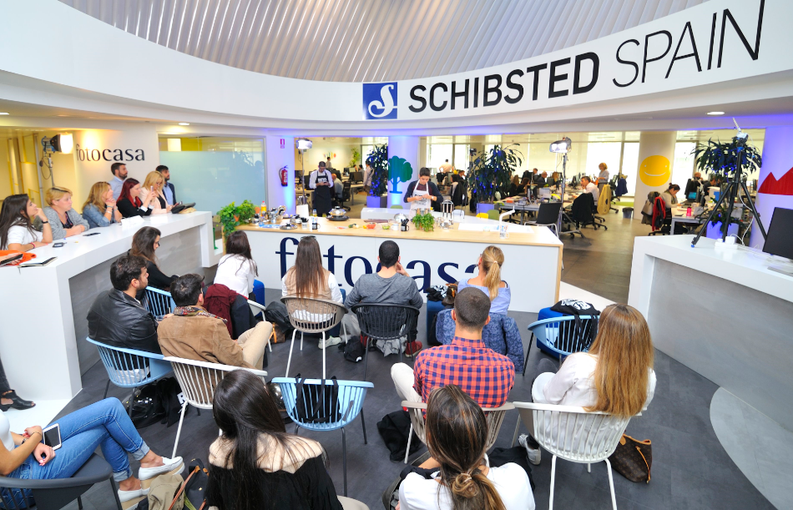

Madrid, 07 de noviembre de 2016

Dos de las instagrammers del mundo de la cocina y lifestyle más influyentes del momento, Laura Ponts y Delicious Martha, participaron en un showcooking de la mano del finalista de Masterchef, Fabián León.

Y es que el joven chef retó en Twitter a tres portales inmobiliarios a que le encontraran piso en Madrid en menos de 15 días. Rápidamente, dos de los tres portales aceptaron el desafío lanzado por el joven chef, quien les retaba a localizar un piso “de tres habitaciones, bueno, bonito y además barato”. A cambio, el finalista de Masterchef ofrecería una clase de cocina al portal que finalmente le encontrase el piso que necesitaba. Fotocasa lo consiguió en el tiempo establecido. Así nació el #retofotocasa.

Cumpliendo con su promesa, la pasada semana Fabián impartió un curso de cocina para los empleados de fotocasa en sus oficinas en Madrid, mostrando sencillas y sanas recetas para llevar al trabajo. Así, el joven chef preparó un menú completo para llevar al trabajo en menos de 30 minutos. El primer plato fue un completo cous-cous de verduras, seguido de un pollo al curry que preparó en menos de 10 minutos y una mousse de mascarpone con mandarina.

Además de los empleados de fotocasa al evento no quisieron faltar alguno de los influencers de gastronomía y lifestyle del momento. Además de Laura Ponts y Delicious Marta, al evento asistieron instagrammers como Alberto Ortiz Rey, Federico, Nuria Trends y Ana Manrique.

El espacio donde se ofreció la masterclass contaba con todos los elementos necesarios para poder elaborar perfectamente los platos: una isla central con los fogones y todo el menaje de cocina de la firma AMC. Todo pensado para sorprender a invitados e influencers y hacerlos partícipes de la clase de cocina.

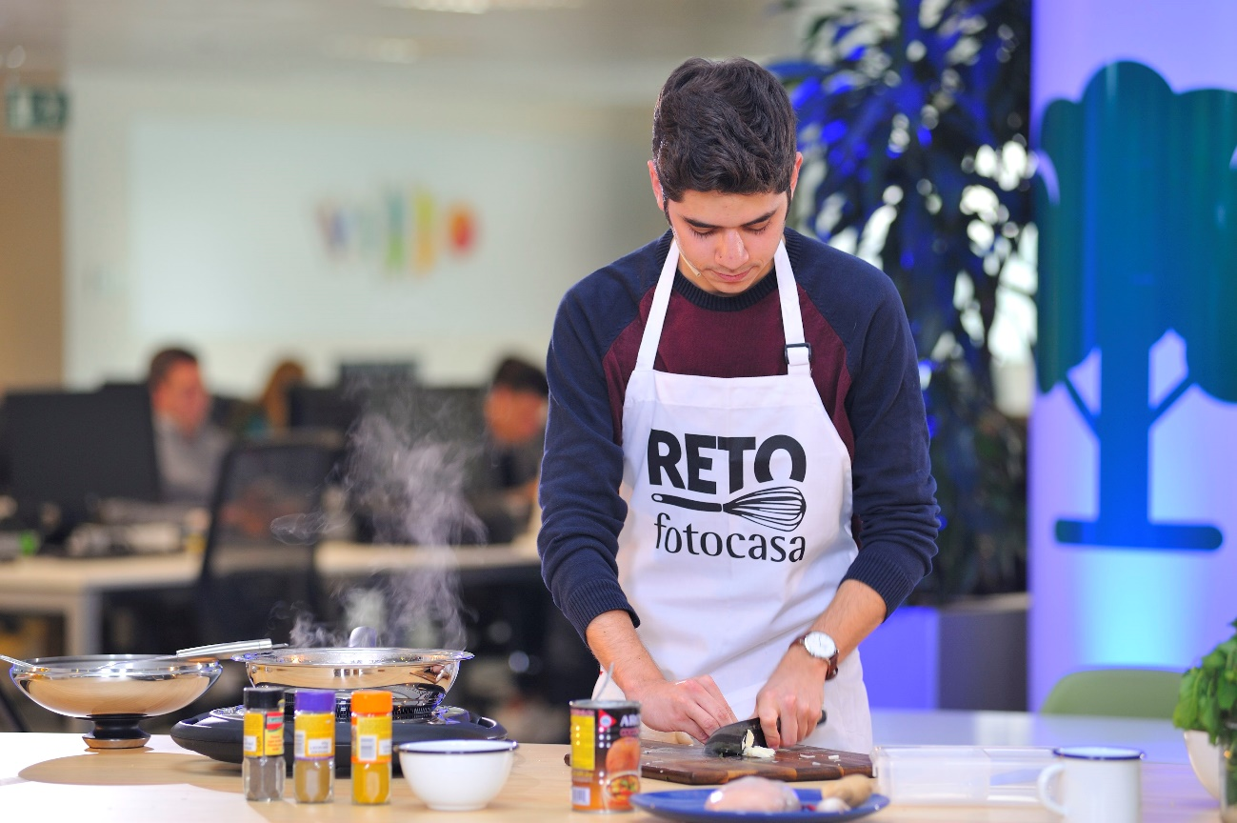

Sobre fotocasa

Portal inmobiliario que dispone de la mayor oferta del mercado, tanto inmuebles de segunda mano como promociones de obra nueva y alquiler. Cada mes genera un tráfico de 18 millones de visitas al mes (60% a través de dispositivos móviles) y 650 millones de páginas vistas y cada día la visitan un promedio de 458.000 usuarios únicos. Mensualmente elabora el índice inmobiliario fotocasa, un informe de referencia sobre la evolución del precio medio de la vivienda en España, tanto en venta como en alquiler.

fotocasa pertenece a Schibsted Spain, la compañía de anuncios clasificados y de ofertas de empleo más grande y diversificada del país. Además de gestionar el portal inmobiliario fotocasa, cuenta con los siguientes portales de referencia: vibbo, coches.net, Infojobs.net y milanuncios.com. Schibsted Spain forma parte del grupo internacional de origen noruego Schibsted Media Group, que está presente en más de 30 países y cuenta con 6.800 empleados. Más información en la web de Schibsted Media Group.

Departamento de Comunicación de fotocasa
Anaïs López
Tlf.: 93 576 56 79
Móvil: 620 66 29 26
comunicacion@fotocasa.es
http://prensa.fotocasa.es
twitter: @fotocasa

